Артюхов Рустам | І варіант
Березняк Єгор
Бондаренко Руслан
Варняк Сергій
Василенко Олександр
Григорюк Євгеній
Димченко Єгор
Жданов Антон
Ліжинська Надія
Медвідь Дмитро | ІІ варіант
Михайський Нікіта
Орлов Максим
Папава Кірілл
Риженко Іван
Фелешко Вадим
Цілик Анатолій
Шерудило Дмитро
Щербина Гліб

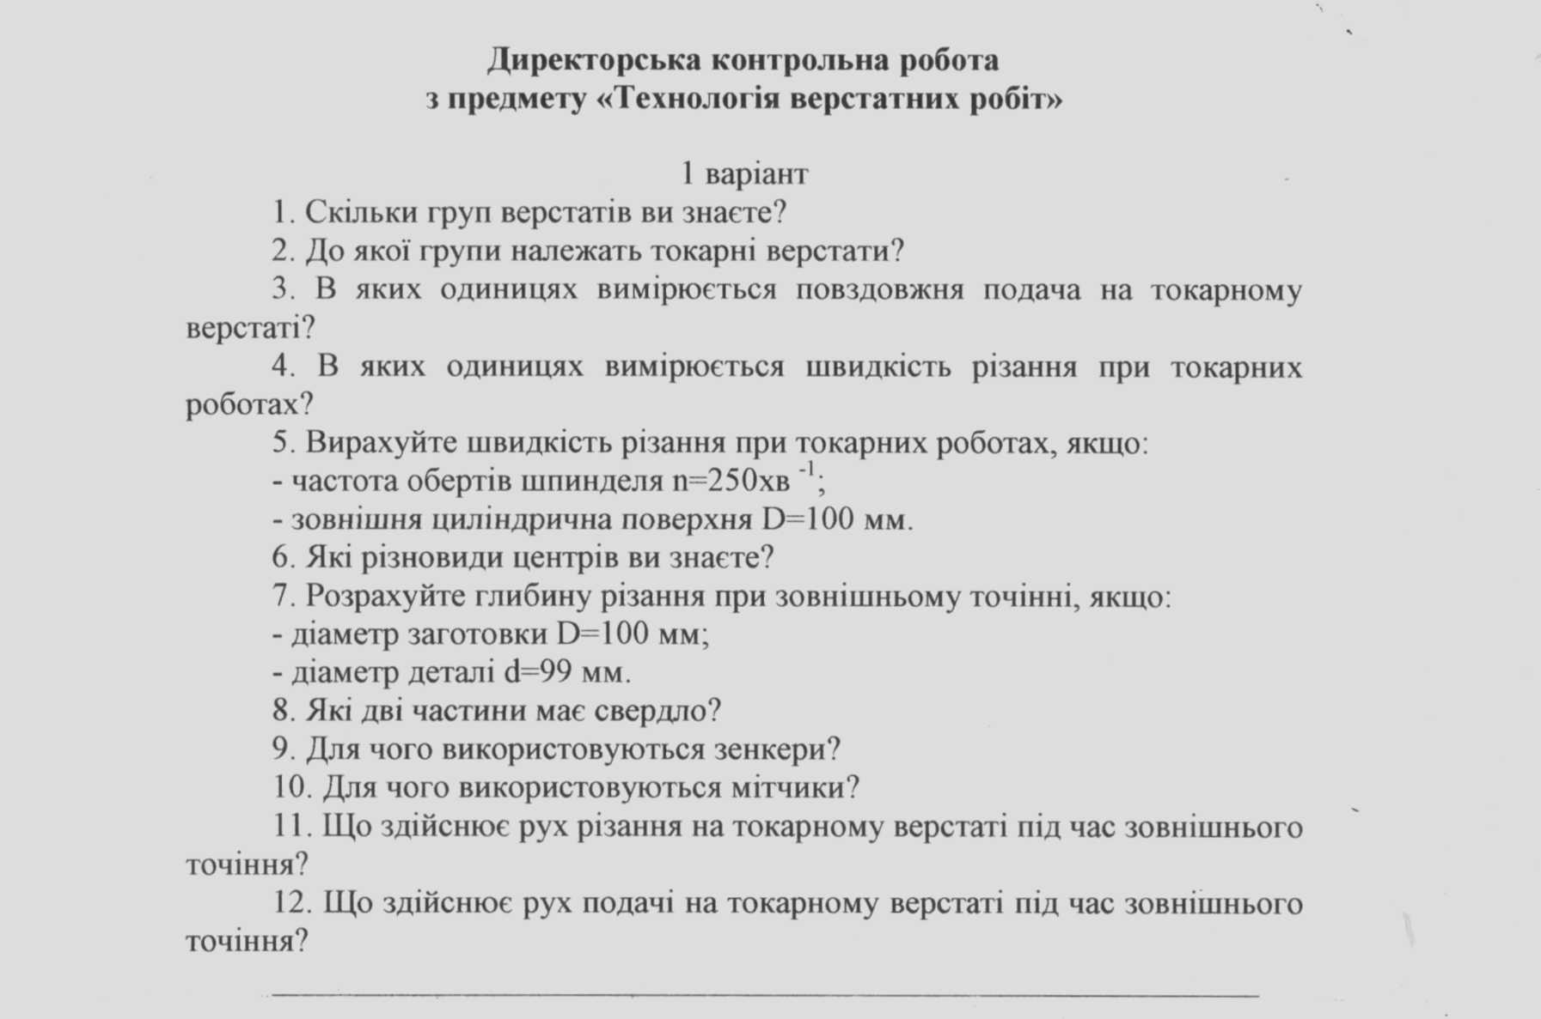

Відповіді надсилати на електронну пошту: golerigor76@gmail.com

Роботу виконати на подвійному аркуші в клітинку!

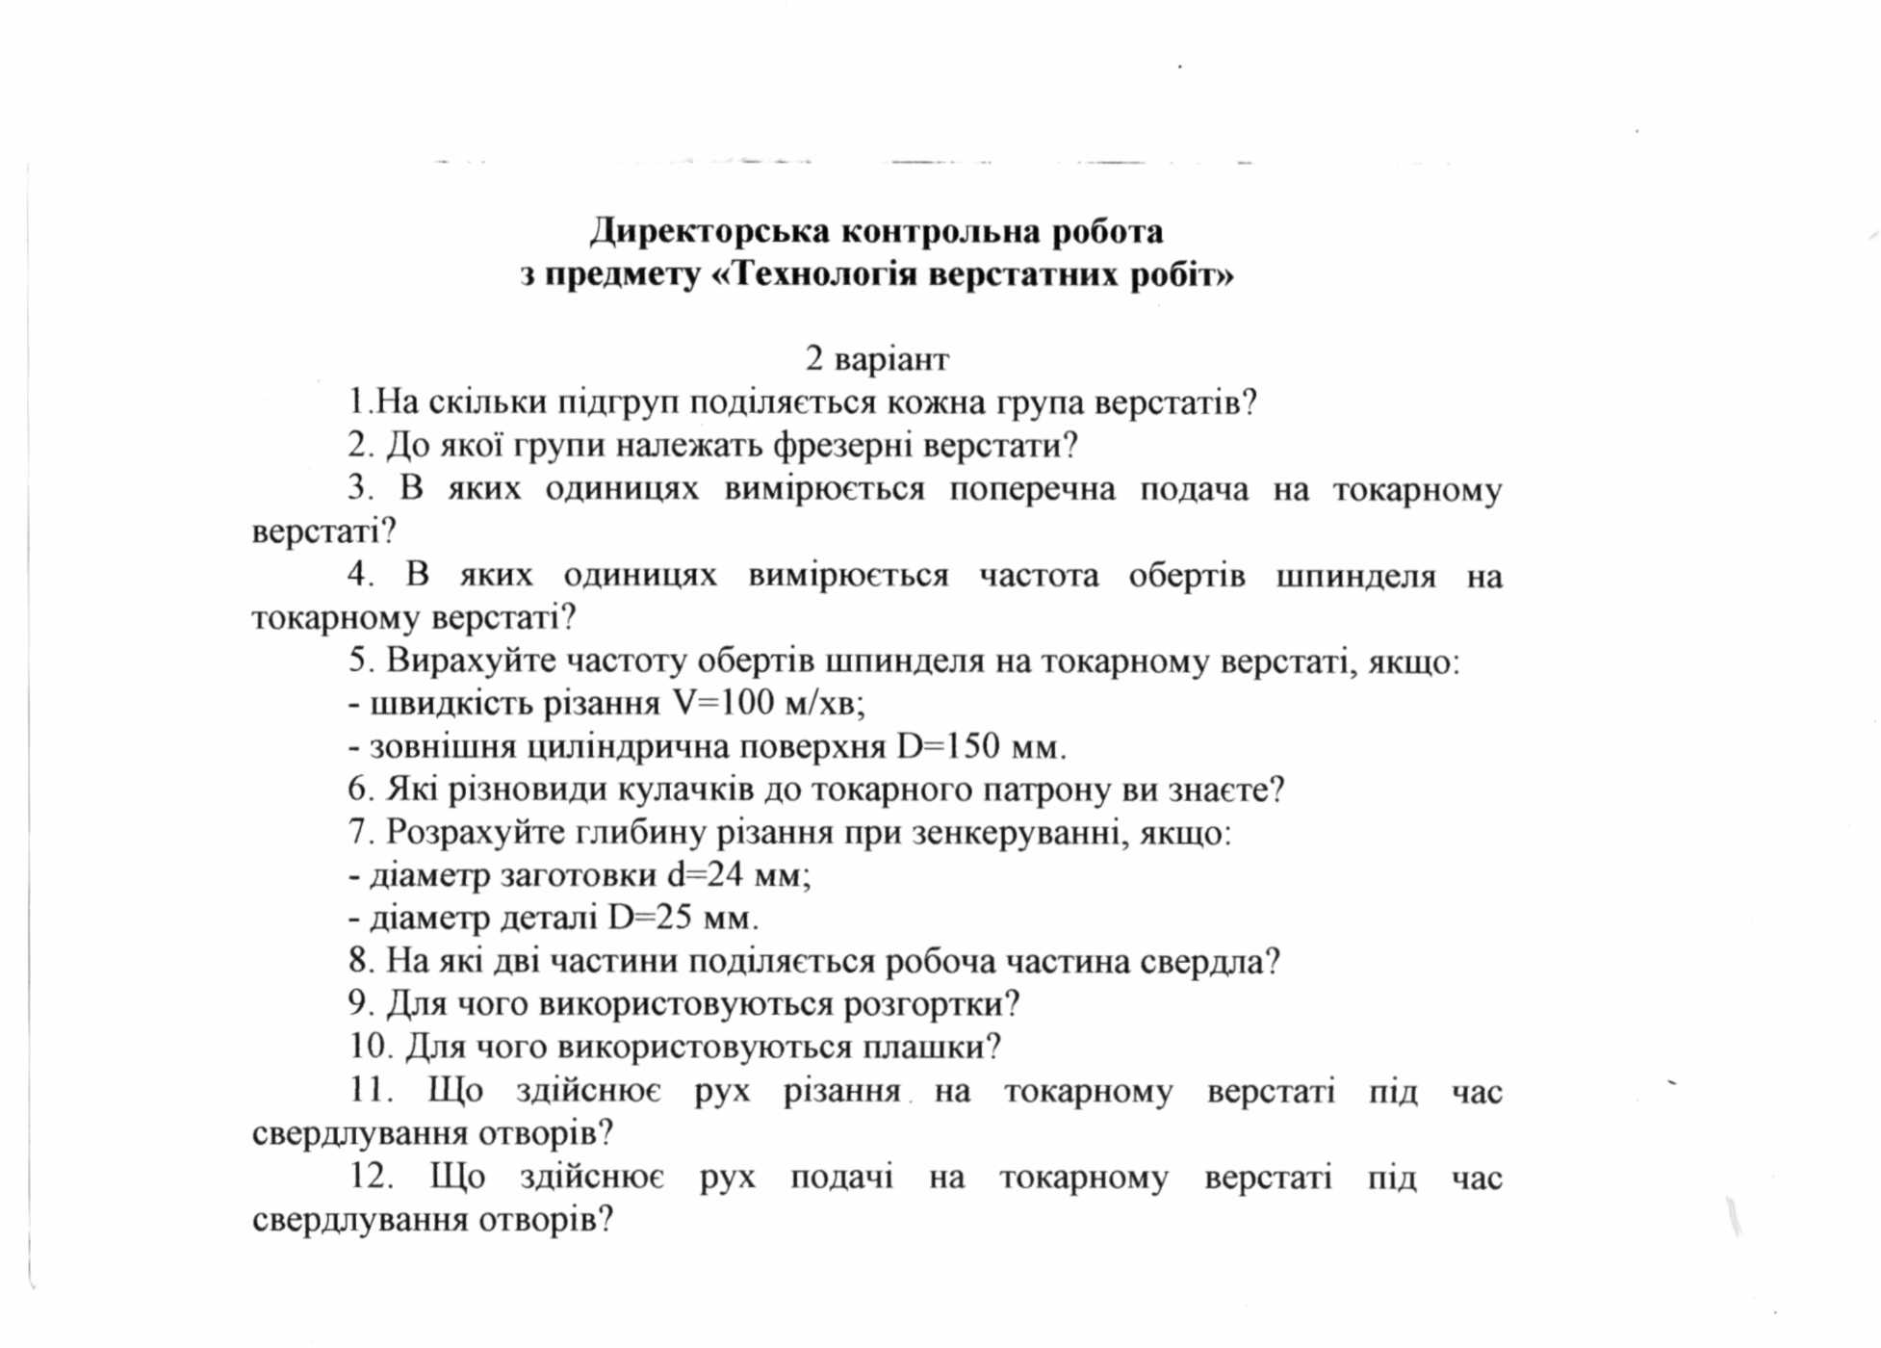

Підписати роботу треба так:

